**經濟部產業發展署**

**113年度「產業升級創新平台輔導計畫」**

**以大帶小製造業低碳及智慧化升級轉型補助**

**人培再充電培訓課程甄選公告**

公告日期：民國113年1月29日

**壹、甄選目的**

公開甄選國內優良培訓單位與課程，協助經濟部產業發展署（以下簡稱本署）113年度「產業升級創新平台輔導計畫-以大帶小製造業低碳及智慧化升級轉型補助」人培再充電培訓計畫，辦理低碳化智慧化課程，培訓產業低碳化、智慧化轉型所需人才，透過開設課程，借重申請單位推動產業發展之影響力，強化業者競爭優勢，協助企業留用核心人才。

**貳、人才培訓內容說明**

聚焦低碳化智慧化兩領域，協助企業留住產業關鍵人才：

1. 低碳化：協助產業建立永續發展等淨零能耐，促使人才提升綠色技能。
2. 智慧化：以精密機械導入智慧技術，透過智慧機械落實智慧製造，培訓跨領域創新人才。
3. 各培訓單位須於民國113年10月31日前協助完成本案「低碳化智慧化專業人才培訓」，其類別及人時規定如下表說明：

| 課程類別 | 低碳化 | 智慧化 | 低碳化精修班 |
| --- | --- | --- | --- |
| 培訓對象 | 1. 國內依法登記成立之製造業在職員工 2. 取得經濟部產業發展署核發創意生活事業證書之業者在職員工 | | 已完成人培再充電低碳化課程之製造業C類在職員工 |
| 課程範疇 | 低碳化培訓課程說明（圖1） | 智慧化培訓課程說明  （圖2） | 低碳化精修班課程說明  （圖3） |
| 執行方式 | 已由本署訂定公版教材，建立企業高層對於永續發展的共識與認同後，再擴散至一般員工，提升企業綠色技能，由培訓單位公開對外招生 | 教材將依據個別產業智慧化情境設計，以利於教學內容符合業者實際需求，由培訓單位公開對外招生 | 由本署訂定公版教材（預計3月中前提供）供講師教學使用，由培訓單位公開對外招生 |
| 補助比例 | 審查通過全額補助 | | |
| 課程時數 | 課程總時數需達3-18小時為限 | | 課程總時數需達6.5-12小時 |
| 學員出席率 | 學員出席率須達至少80% | | |
| 測驗成績 | 70分以上（CEO班免測驗） | | 學員精修班完訓應報考iPAS |



圖 1、低碳化培訓課程說明



圖 2、智慧化培訓課程說明

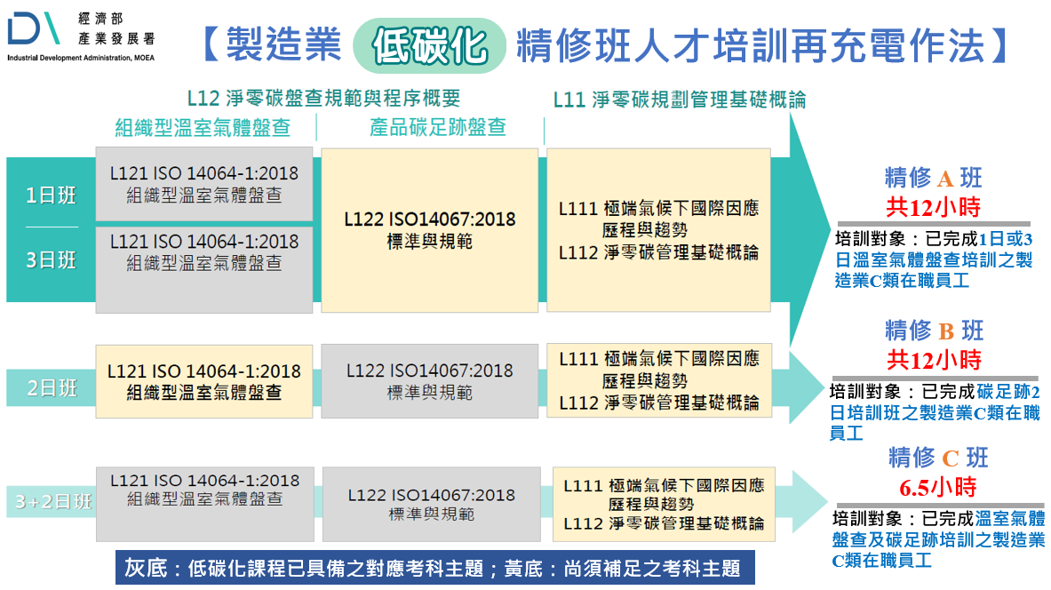圖 3、低碳化精修班課程說明

1. 訓練時數
2. 上課時段可區分為上午、下午、夜間共三個時段，一日上課總時數不得超過8小時。
3. CEO班原則以3小時、講習班以6小時、種子班以18小時、進階班以12小時為限。
4. 精修班A、B班原則以12小時、精修班C班以6.5小時。
5. 113年低碳化人培課程各班課程精神如表 1：

表 1、低碳化人培課程各班課程精神

|  |  |
| --- | --- |
| **班別** | **說明** |
| **CEO班**  **（半天，3小時）** | 可斟酌減少辦理 |
| **講習班**  **（1日，6小時）** | 讓大家熟悉課程 |
| **種子班**  **（3日，18小時）** | * 要ISO精神，將理論基礎向來上課的廠商/員工說明清楚 * 種子班開班1班，需引薦5案欲參加輔導之業者。 |
| **進階班**  **（2日，12小時）** | * 針對個別產品有興趣、由公協會提出開辦課程 * 招生對象：必須先上過種子班（3日）者才可報名 |

1. 訓練師資：培訓單位所遴聘之講師應具備低碳化、智慧化領域之專業知識培訓或持有相關認證、證照，並經聯輔基金會審核同意。
2. 訓練期間：訓練課程之開、結訓日期，以當年度計畫起始日後至10月31日前結訓為原則，另培訓單位最晚需於6月15日前開第一門課程。
3. 開班人數規定：每班招生人數至少20人，每班最低開課人數不得少於10人。
4. 訓練地點：訓練場地在訓練期間有效之「消防安全設備檢修申報受理單」影本及建築物防火避難設施與設備安全檢查申報結果通知書影本（租借學校校本部及分校場地或政府機關（構）場地者，須檢附校方或機關（構）同意租借證明文件代替之），上述訓練場地皆須以公設場地為主。
5. 疫後預算低碳化課程係為建立中小企業碳管理能力，開班內容應使用公版教材並融合各產業特色案例，依據產業特性舉出具體案例及減碳計算案例說明，如不符原則減價驗收。

四、經費說明：

1. 依「機關委託專業服務廠商評選及計費辦法」規定之服務成本加公費法。
2. 依據「經濟部及所屬機關委辦計畫預算編列基準」之「科技發展類委辦計畫經費編列原則及基準-(二)推廣服務類」為編列基準。
3. 政府補助款由本署委託聯輔基金會撥付至培訓單位。
4. 培訓單位辦訓費用以審核通過之訓練費用項目為限，不得再向學員收取其他費用。
5. 受訓學員需符合課程出席率及成果評量規定，始符合補助資格。
6. 若審查通過後預算因立法院決議凍結部份經費，培訓單位須配合凍結部份課程暫不執行。
7. 人培不用自籌款，但限制每間公司每梯次受訓人數予以控管。

**參、提案單位應具備之資格及應檢附證明文件**

一、申請資格

提案單位以電子產業、通訊產業、資訊產業、光電產業之公協會等依我國法規辦理法人登記或其他經主管機關核准設立之單位。期借重申請單位推動產業發展之影響力，強化業者競爭優勢，協助企業留用核心人才。

| 基本資格 | 應檢附證明文件 |
| --- | --- |
| 登記（立案）之公會或協會證書 | 檢附登記證證書影本 |
| 最近二年內，在國內外無下列記錄者   * 曾因侵害智慧財產權而被判處徒刑或罰金 * 承接合約因無法履行合約條款而解約或停權處分 | 廠商切結書（如附件一） |

二、提案單位應提出之文件如下

1. 登記（立案）之公會或協會證書影本1份。
2. 廠商切結書1份，格式如附件一。
3. 提案計畫書5份，格式見附件二，其中計畫書及附件中如有蒐集個資部分，僅用於審查使用。
4. 資格文件自檢表1份，格式如附件三。
5. 訓練場地之「消防安全設備檢修申報受理單」及「建築物防火避難設施與設備安全檢查申報結果通知書」影本各1份。
6. 租借學校場地或政府機關（構）場地者，須檢附校方或機關（構）同意租借證明文件影本1份。
7. 上述資料裝入信封密封後，並於封面註明申請單位名稱，依規定日期送達。
8. 計畫書Word檔（**需於計畫書印製前以E-Mail提供檢閱**，經檢閱確認無誤後再行印製。**未於印製前提供Word檔檢閱的計畫書不予受理**）。

三、提案計畫書書面規格

1. A4紙張直式由左向右橫寫。
2. 封面請依附件格式製作，雙面印刷並裝訂整齊（封面格式A4，請使用灰色（色號287）150~200磅雲彩紙）。
3. 文件一律請繕打。
4. 文字字型除標題及圖表以外一律以標楷體14號為標準。
5. 金額請以（新台幣）元為單位，小數點以下4捨5入計算。

**肆、收件截止日期**

時 間：中華民國113年2月16日下午5點止

寄送地址：10092 台北市中正區愛國東路22號4樓(紡拓大樓)

收 件 人：財團法人台灣中小企業聯合輔導基金會/中小企業發展學院

連 絡 人：林依琪 02-2396-1299#316 yichilin@smecf.org.tw

陳琬臻 02-2396-1299#327 daisychen@smecf.org.tw

陳雅玲 02-2396-1299#328 yalingchen@smecf.org.tw

**伍、甄選作業**

審查方式：分為書面資格審查及簡報遴選審查兩階段進行。

一、書面資格審查

1. 依本公告第參條所定之資格及應檢附證明文件，進行文件審查。
2. 若有違反申請資格規定之情事，不予受理；申請應備文件若有缺漏或錯誤時，申請單位應於聯輔基金會通知之期限內完成補正，逾期未補正或補正不完全者不予受理。
3. 資格審查合格者，計畫書由聯輔基金會寄送評選委員進行書面審查，資格不符者，計畫書不予評選。
4. 書面審查標準：

|  |  |  |
| --- | --- | --- |
| 項次 | 評分項目 | 權重 |
| 1 | **產業應用需求性(可滿足產業需求、產業擴散效益等)**   1. 依產業別設計培訓內容，可讓學員應用至工作領域 2. 低碳化課程應融合各產業特色案例，依據產業特性舉出具體案例及減碳計算案例說明 | 30% |
| 2 | **課程規劃適切性**  課程目標、課程內容大綱、時數、成效評量、課程費用合理性等（低碳化開班內容應使用公版教材） | 20% |
| 3 | **培訓單位的專業能力**   1. 具相關低碳化、智慧化人才培訓/產業輔導實績 2. 電子資訊產業招生能力 3. 教學環境、行政支援 4. 計畫管理能力、課程品質控管能力、學習成效追蹤等 | 25% |
| 4 | **師資專業性**  具低碳化、智慧化相關工作實務經驗、受過專業知識培訓、授課經驗與持有相關認證、證書等。 | 25% |

二、簡報遴選審查

1. 召開遴選審查會議時間及地點，由聯輔基金會另行通知書面資格審查合格之申請單位。
2. 資格審查通過之申請單位依排定次序，於計畫審查時進行簡報
3. 每一申請單位可參加計畫書審查之人數：3人。
4. 申請單位須於通知審查會議時間前，依限繳交提案簡報PowerPoint及PDF電子檔各 1 份。
5. **未依指定時間到場之申請單位視同放棄**。
6. 審查核定之單位須與本計畫執行單位簽定契約，方可辦理培訓課程。

三、審查結果公告

審查結果將於1週內由聯輔基金會專人分別以e-mail、電話通知有通過遴選之申請單位。

**陸、附件**

一、廠商切結書

二、提案計畫書格式

三、資格文件自檢表